TRƯỜNG THPT BÌNH CHÁNH  Đề chính thức  Chữ ký của GT: | ĐỀ KIỂM TRA HỌC KÌ I (2015-2016)  MÔN : VẬT LÝ - Lớp 12  Thời gian làm bài: 60 phút;  (không kể thời gian phát đề)
 |  | Mã đề thi 432
SBD: Họ tên học sinh: Lớp:

Câu 1: Tại 1 nơi cố định trên mặt đất, chu kỳ dao động điều hòa của con lắc đơn
A. Tăng khi khối lượng vật nặng tăng
B. Tăng khi chiều dài dây treo giảm
C. Không đổi khi khối lượng vật nặng thay đổi
D. Không đổi khi chiều dài dây treo thay đổi
Câu 2: Tại 2 điểm A,B trên mặt nước, người ta tạo ra 2 nguồn kết hợp dao động cùng pha, cùng biên độ 2mm, tần số 20Hz, gây ra hiện tượng giao thoa. Vận tốc truyền sóng là 2m/s. Tại điểm M trên mặt nước trong vùng có giao thoa cách A 28 cm và cách B 38 cm sóng có biên độ bằng :
A. 2mm B. 1mm C. 0 mm D. 4mm
Câu 3: Dây dài 120cm với vận tốc truyền sóng trên dây là 24m/s được kích thích bằng tần số 40Hz. Tính số nút sóng dừng trên dây, biết 2 đầu dây cố định:
A. 5 B. 3 C. 6 D. 4
Câu 4: Một vật dao động với phương trình x=Acos10t cm. Lúc t=2s, pha của dao động là:
A. 20 rad B. 10rad C. 5rad D. 40 rad
Câu 5: Trong hiện tượng giao thoa sóng của 2 nguồn cùng tần số, cùng pha thì những điểm đứng yên nằm tại các điểm có hiệu đường đi của 2 sóng từ 2 nguồn tới điểm đó bằng
A. 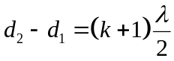 B. 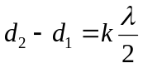 C. 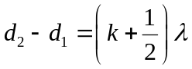 D. 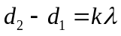
Câu 6: Đặt điện áp u=Ucos2ft vào 2 đầu 1 đoạn mạch mắc nối tiếp gồm điện trở R, cuộn cảm thuần có độ tự cảm L và tụ điện có điện dung C. Khi thay đổi tần số f để điện áp ở 2 đầu đoạn mạch cùng pha với điện áp ở 2 đầu điện trở thì trong đoạn mạch có
A. Cảm kháng lớn hơn điện trở R
B. Cảm kháng bằng dung kháng
C. Cảm kháng nhỏ hơn điện trở R
D. Hệ số công suất bằng không
Câu 7: Phát biểu nào sau đây là sai khi nói về dao động tắt dần do ma sát
A. Lực ma sát càng lớn thì tắt dần càng nhanh
B. Cơ năng giảm dần theo thời gian
C. Pha ban đầu giảm dần theo thời gian
D. Biên độ giảm dần theo thời gian
Câu 8: Đặt điện áp xoay chiều có tần số f vào 2 đầu đoạn mạch gồm điện trở thuần R, tụ điện có điện dung C, cuộn dây thuần cảm có độ tự cảm L mắc nối tiếp. Gọi Z_{C} là dung kháng của tụ điện , Z_{L} là cảm kháng của cuộn cảm thuần. Nếu trong đoạn mạch đang có Z_{C} <Z_{L} thì để có cộng hưởng điện xảy ra trong đoạn mạch, ta phải
A. Giảm f B. Giảm R C. Tăng C D. Tăng L
Câu 9: Biên độ dao động tổng hợp của 2 dao động điều hòa cùng phương, cùng tần số không phụ thuộc vào
A. Pha ban đầu của 2 dao động thành phần
B. Độ lệch pha của 2 dao động thành phần
C. Biên độ của 2 dao động thành phần
D. Tần số của 2 dao động thành phần
Câu 10: Một vật dao động điều hòa với phương trình x=Acos(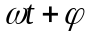 ). Cơ năng của vật
A. Phụ thuộc vào li độ x của vật
B. Tỉ lệ với biên độ A
C. Bằng động năng của vật khi qua vị trí cân bằng
D. Biến đổi điều hòa với tần số góc
Câu 11: Một con lắc lò xo treo thẳng đứng. Ở vị trí cân bằng lò xo dãn 10 cm. Cho vật dao động điều hòa, ở thời điểm ban đầu vật có vận tốc 20cm/s và gia tốc -2 m/s². Cho g=10m/s². Tỉ số giữa lực đàn hồi cực đại và cực tiểu của lò xo là:
A. 8/3 B. 2/3 C. 5/3 D. 7/3
Câu 12: Trong hiện tượng giao thoa trên mặt chất lỏng với 2 nguồn A vàB đặt cách nhau 25cm có phương trình dao động u_{A}=u_{B}=4cos30 cm, vận tốc truyền sóng trên mặt chất lỏng là 45cm/s. Số điểm dao động với biên độ cực tiểu trong khoảng AB là:
A. 8 B. 16 C. 17 D. 9
Câu 13: Đặt vào 2 đầu 1 hộp kín X gồm các phần tử mắc nối tiếp ( các phần tử có thể là điện trở R, tụ điện có điện dung C hoặc cuộn cảm thuần có tự cảm L) 1 điện áp
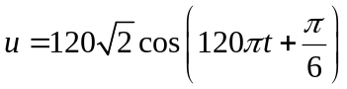 V thì cường độ dòng điện qua mạch là 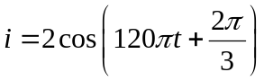 A . Nếu thay điện áp trên bằng điện áp khác có biểu thức 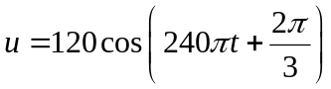 V thì cường độ dòng điện là 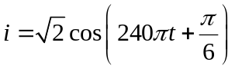 A . Hộp kín X chứa:
A. L 0,225H; C=1,56.10⁻⁵ F B. L0,11H; C 2,1.10 F
C. R=60, L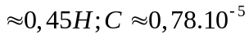 F D. R=60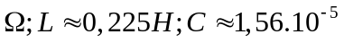 F
Câu 14: Hai âm có mức cường độ âm chênh lệch nhau 20dB. Tỉ số cường độ âm của chúng là:
A. 1000 B. 100 C. 10000 D. 10
Câu 15: Tốc độ truyền âm tăng dần theo thứ tự sau:
A. v_{khí} <v_{lỏng} <v_{rắn} B. v_{lỏng}<v_{rắn}<v_{khí} C. v_{lỏng}< v_{khí}< v_{rắn} D. v_{rắn} < v_{lỏng} <v_{khí}
Câu 16: Cho đoạn mạch có R, L(thuần cảm) và tụ điện C nối tiếp nhau với R=30, Z_{L} =50 , 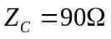. Hệ số công suất của đoạn mạch bằng
A. 0,5 B. 0,6 C. 0,866 D. 0,8
Câu 17: Hai sóng kết hợp là 2 sóng có cùng
A. Biên độ và tốc độ truyền sóng B. Biên độ và cùng pha
C. Tần số và hiệu số pha không đổi D. Tần số và cùng biên độ
Câu 18: Nếu điện áp xoay chiều ở 2 đầu đoạn mạch chỉ có tụ điện là u=U₀ sinthì dòng điện qua đoạn mạch có biểu thức là
A. i=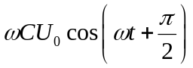 B. i=
C. i=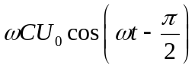 D. i=
Câu 19: Mạch điện xoay chiều gồm R(thuần) = 60 , L(thuần cảm) nối tiếp nhau. Điện áp hiệu dụng 2 đầu đoạn mạch trên bằng 80 V, cường độ hiệu dụng qua mạch là 0,8A , tần số dòng điện xoay chiều là 50Hz. Độ tự cảm L là:
A. 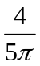 H B. 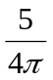 H C. 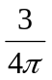 H D. 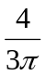 H
Câu 20: Một mạch điện xoay chiều gồm điện trở R và L(thuần cảm) nối tiếp nhau. Điện áp hiệu dụng 2 đầu đoạn mạch và 2 đầu cuộn dây lần lượt là 5V và 3V. Cho R=8. Cảm kháng của cuộn dây là:
A. 2 B. 6 C. 4 D. 8
Câu 21: Một con lắc đơn dao động điều hòa với chu kỳ 2s tại 1 nơi cố định trên mặt đất. Sau khi giảm chiều dài con lắc 1 đoạn 36 cm thì con lắc dao động có chu kỳ 1,6s. Chiều dài ban đầu của dây treo con lắc này là:
A. 90 cm B. 95 cm C. 96cm D. 100cm
Câu 22: Đặt điện áp xoay chiều u=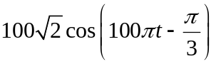 V vào 2 đầu mạch điện gồm điện trở thuần R, L thuần cảm, tụ điện có điện dung C nối tiếp nhau và dòng điện qua mạch 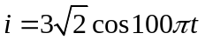(A). Công suất tiêu thụ của đoạn mạch bằng:
A. 150W B. 100W C. 250W D. 300W
Câu 23: Một vật thực hiện dao động điều hòa. Lực kéo về có độ lớn cực đại khi vật có
A. Gia tốc bằng không B. Động năng bằng thế năng
C. Li độ cực đại D. Động năng cực đại
Câu 24: Có 3 dụng cụ gồm điện trở thuần R=10 , L(thuần cảm) và tụ điện C. Đặt điện áp xoay chiều 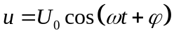 (V) lần lượt vào 2 đầu đoạn mạch nối tiếp gồm RL và RC khi đó cường độ dòng điện trong mạch tương ứng là 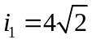 cos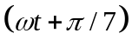 (A) và
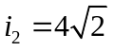 cos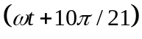 (A). Đặt điện áp trên vào 2 đầu đoạn mạch RLC mắc nối tiếp thì công suất mạch điện lúc đó bằng:
A. 640W B. 240W C. 480W D. 213W
Câu 25: Trong dao động điều hòa, chất điểm đổi chiều chuyển động khi
A. Lực tác dụng có độ lớn cực tiểu B. Lực tác dụng bằng không
C. Lực tác dụng đổi chiều D. Lực tác dụng có độ lớn cực đại
Câu 26: Trên sợi dây đàn hồi có chiều dài với 1 đầu cố định, 1 đầu tự do đang có sóng dừng với bước sóng . Chiều dài dây không thể có giá trị nào dưới đây ?
A. 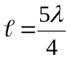 B. 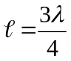 C. 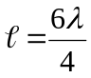 D. 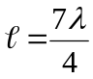
Câu 27: Sợi dây AB rất dài, tại A tạo ra 1 sóng ngang lan truyền trên dây với tốc độ 2m/s. Tại 2 điểm M và N gần nhất trên cùng phươngtruyền sóng cách nhau 10cm dao động ngược pha. Chu kỳ sóng là:
A. 0,1s B. 0,2s C. 2s D. 0,4s
Câu 28: Gọi R là điện trở thuần, L là độ tự cảm của cuộn cảm thuần và C là điện dung của tụ điện. Nếu điện áp xoay chiều ở 2 đầu đoạn mạch lệch pha  so với dòng điện qua mạch thì đoạn mạch đó không thể là
A. R nối tiếp C B. L nối tiếp C C. R nối tiếp L D. RLC nối tiếp
Câu 29: Cho 2 chất điểm A, B dao động điều hòa với phương trình tương ứng :
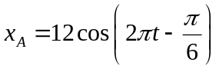 cm và 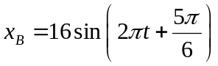 cm. Trung điểm M của AB có tốc độ cực đại là:
A. 0,2m/s B. 20 m/s C. 14 cm/s D. 40 cm/s
Câu 30: Một nguồn âm đặt tại điểm O trong môi trường đẳng hướng. Hai điểm M và N trong môi trường tạo với O thành 1 tam giác vuông cân tại O. Mức cường độ âm tại M và N bằng nhau và bằng 23dB. Mức cường độ âm lớn nhất mà 1 máy thu thu được đặt ở tại 1 điểm trên đoạn MN là
A. 30 dB B. 23dB C. 25 dB D. 26dB
Câu 31: Cho đoạn mạch mắc nối tiếp theo thứ tự gồm điện trở R, tụ điện có điện dung C và cuộn dây có độ tự cảm L điện trở r. Biết L=CR² =Cr². Đặt vào đoạn mạch điện áp xoay chiều 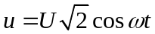 (V) thì điện áp hiệu dụng của đoạn mạch RC gấp lần điện áp hiệu dụng 2 đầu cuộn dây. Hệ số công suất của mạch là:
A. 0,707 B. 0,866 C. 0,5 D. 0,577
Câu 32: Một lò xo có độ cứng K treo vật m=0,25kg dao động điều hòa trên mặt bàn nằm ngang không ma sát với biên độ 0,1m và chu kỳ 0,5s. Lực đàn hồi cực đại có giá trị là: (lấy 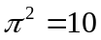 )
A. 0,4N B. 10N C. 40N D. 4N
Câu 33: Vật M thực hiện đồng thời 2 dao động điều hòa cùng phương, cùng tần số có phương trình x₁=4cos(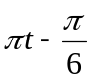 ) cm và x₂=4cos(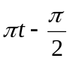 ) cm. Dao động tổng hợp có biên độ là:
A. 2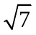 cm B. 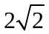 cm C. 4 cm D. 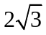 cm
Câu 34: Một mạch điện xoay chiều R, L(thuần cảm), C nối tiếp nhau. Hai đầu mạch đặt điện áp xoay chiều 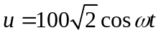 V, R=40. Khi có hiện tượng cộng hưởng điện thì công suất tiêu thụ của đoạn mạch là:
A. 100W B. 250W C. 150W D. 200W
Câu 35: Gọi R là điện trở thuần, L là độ tự cảm của cuộn cảm thuần và C là điện dung của tụ điện. Đoạn mạch điện xoay chiều có hệ số công suất lớn nhất là đoạn mạch có
A. R nối tiếp L B. L nối tiếp C C. R₁ nối tiếp R₂ D. R nối tiếp C
Câu 36: Treo vật có khối lượng m vào lò xo có độ cứng k. Kích thích cho vật dao động điều hòa theo phương thẳng đứng thì vận tốc cực đại, gia tốc cực đại mà vật đạt được có giá trị lần lượt là 40cm/s và 400cm/^{s2}. Biên độ dao động của vật là:
A. 1 cm B. 2cm C. 4cm D. 3cm
Câu 37: Chọn câu sai. Gia tốc của 1 vật dao động điều hòa luôn
A. Có độ lớn cực đại khi qua vị trí cân bằng B. Ngược dấu với li độ
C. Có độ lớn tỉ lệ với độ lớn của li độ D. Biến thiên điều hòa theo thời gian
Câu 38: Một đầu dây đàn hồi dao động với phương trình u=5cos cm biết tốc độ truyền sóng trên dây là 5cm/s và biên độ sóng không đổi khi sóng truyền đi. Phương trình sóng tại điểm M cách dây 2,5cm là:
A. u=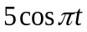 cm B. u=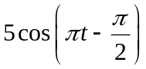 cm
C. u=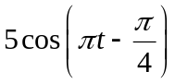 cm D. u=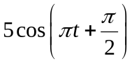 cm
Câu 39: Đặt điện áp xoay chiều 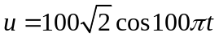 (V) vào 2 đầu đoạn mạch gồm điện trở thuần R=40 , L= H (thuần cảm) và tụ điện có điện dung C=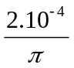 F nối tiếp nhau. Biểu thức dòng điện qua mạch:
A. 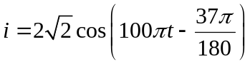 A B. 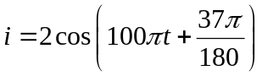 A
C. 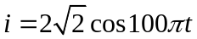 A D. 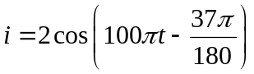 A
Câu 40: Chất điểm m₁ =50g dao động với phương trình x₁=cos(5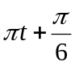 ) cm. Chất điểm m₂=100g dao động điều hòa với phương trình x₂=5cos( ) cm. Tỉ số cơ năng trong quá trình dao động của chất điểm m₁ so với chất điểm m₂ bằng :
A. 1 B. 0,2 C. 2 D. 0,5

--- HẾT ---

